Совет народных депутатов
Чулокского сельского поселения
Бутурлиновского муниципального района
Воронежской области

РЕШЕНИЕ

от 31.03.2023г. № 93
с. Чулок

О внесении изменений и дополнений в Генеральный план Чулокского сельского Бутурлиновского муниципального района Воронежской области в части установления границ населенных пунктов

Рассмотрев проект внесения изменений в Генеральный план Чулокского сельского поселения Бутурлиновского муниципального района Воронежской области, материалы по согласованию проекта и материалы по проведению публичных слушаний по проекту внесения изменений в генеральный план Чулокского сельского поселения "О назначении публичных слушаний" от 24.03.2021г. №18 в соответствии с Градостроительным кодексом Российской Федерации от 29.12.2004 ФЗ №190-ФЗ, Законом Воронежской области от 07.07.2006 №61-ФЗ "О регулировании градостроительной деятельности в Воронежской области", Заключением Правительства Воронежской области от 30.03.2021г. №17-03-32/И-1789, Уставом Чулокского сельского поселения Совет народных депутатов Чулокского сельского поселения Бутурлиновского муниципального района

Р Е Ш И Л :
1. Внести в решение Совета народных депутатов Чулокского сельского поселения Бутурлиновского муниципального района Воронежской области от 26.12.2011 года №68 «Об утверждении Генерального плана Чулокского сельского поселения Бутурлиновского муниципального района Воронежской области на период до 2028 года» (в редакции решений от 29.08.2012 № 86, от 15.12.2014 № 177, от 17.10.2016 № 59, от 14.02.2017 № 75, от 20.04.2018, № 123 от 24.05.2021 № 37, №65 от 16.06.2022г.)следующие дополнения:
1.1 Дополнить том 1"Положение о территориальном планировании» генерального плана приложением "Сведения о границах населенного пункта села Чулок. Графические описания местоположения границ населенных пунктов, перечень координат характерных точек границ населенных пунктов" согласно приложению к настоящему решению.
2. Решение Совета народных депутатов Чулокского сельского поселения Бутурлиновского муниципального района Воронежской области от 26.12.2022 г №82 «О внесении изменений и дополнений в Генеральный план Чулокского сельского Бутурлиновского муниципального района Воронежской области в части установления границ населенных пунктов» признать утратившим силу.
3. Настоящее решение вступает в силу со дня его официального опубликования.
4. Контроль за исполнением настоящего решения возложить на главу Чулокского сельского поселения Ефремова А.С.

Глава Чулокского сельского поселения А.С.Ефремов

Приложение
к решению Совета народных депутатов Чулокского сельского поселения от 31.03.2023г. № 93

СВЕДЕНИЯ О ГРАНИЦАХ НАСЕЛЕННОГО ПУНКТАСЕЛАЧУЛОК
ГРАФИЧЕСКОЕ ОПИСАНИЕ МЕСТОПОЛОЖЕНИЯ ГРАНИЦ НАСЕЛЕННЫХ ПУНКТОВ,ПЕРЕЧЕНЬ КООРДИНАТ ХАРАКТЕРНЫХ
ТОЧЕК ГРАНИЦ НАСЕЛЕННЫХ ПУНКТОВ

ОПИСАНИЕМЕСТОПОЛОЖЕНИЯГРАНИЦ
село Чулок Чулокского сельского поселения Бутурлиновского муниципального района Воронежской области

(наименование объекта, местоположение границ которого описано
(далее- объект)
Раздел1

Сведения об объекте
№п/п | Характеристики объекта | Описание характеристик
1 | 2 | 3
1 | Местоположение объекта | Воронежская область, Бутурлиновский муниципальный район, Чулокское сельское поселение, село Чулок
2 | Площадь объекта ±  величина погрешности определения площади(P± Дельта P) | 2881716+/-5941м²
3 | Иные характеристики объекта | -

Раздел2
Сведения о местоположении границ объекта
1. Система координат:-
2.Сведения о характерных точках границ объекта
 | Координаты, м |  |  | Средняя | Описание обозначения точки на местности(при наличии)
Обозначениехарактерныхточек границ | X | Y | Метод определения координат характерной точки | квадратическая  погрешность положения характерной
 |  |  |  | точки(Мt), м
1 | 2 | 3 | 4 | 5 | 6
- | - | - | - | - | -
3.Сведения о характерных точках части(частей)границы объекта
 | Координаты, м |  | Метод определения координат характерной точки | Средняя | Описание обозначения точки на местности (при наличии)
Обозначение |  |  |  | квадратическая
характерных |  |  |  | погрешность
точек части | X | Y |  | положения
границы |  |  |  | характерной
 |  |  |  | точки (Мt),м
1 | 2 | 3 | 4 | 5 | 6
Часть №
- | - | - | - | - | -

Раздел3
Сведения о местоположении измененных(уточненных)границ объекта
1.Системакоординат: МСК-36, зона2
2.Сведения о характерных точках границ объекта
Обозна-чение харак-терных точек границ | Существующие координаты, м |  | Измененные(уточненные) координаты, м |  | Метод определения координат характерной точки | Средняя квадрати-ческая погреш-ность положе-ния характер-ной  точки  (Мt),м | Описаниеобозначе-ния точкинаместнос-ти (приналичии)
 | X | Y | X | Y
1 | 2 | 3 | 4 | 5 | 6 | 7 | 8
1 | 432853.12 | 2190731.21 | - | - | Картометрический | 1.00 | -
2 | - | - | 432883.20 | 2190813.00 | Картометрический | 1.00 | -
3 | - | - | 432933.30 | 2190949.00 | Картометрический | 1.00 | -
4 | - | - | 432972.10 | 2191066.00 | Картометрический | 1.00 | -
5 | - | - | 432975.00 | 2191127.00 | Картометрический | 1.00 | -
6 | - | - | 432964.80 | 2191278.00 | Картометрический | 1.00 | -
7 | - | - | 432962.50 | 2191290.00 | Картометрический | 1.00 | -
8 | - | - | 432956.50 | 2191306.00 | Картометрический | 1.00 | -
9 | - | - | 432930.20 | 2191354.00 | Картометрический | 1.00 | -
10 | - | - | 432908.40 | 2191385.00 | Картометрический | 1.00 | -
11 | - | - | 432887.60 | 2191400.00 | Картометрический | 1.00 | -
12 | - | - | 432932.40 | 2191525.00 | Картометрический | 1.00 | -
13 | 432931.26 | 2191526.09 | - | - | Картометрический | 1.00 | -
14 | 432776.30 | 2191614.24 | - | - | Картометрический | 1.00 | -
15 | 432789.76 | 2191632.74 | - | - | Картометрический | 1.00 | -
16 | 432808.38 | 2191663.97 | - | - | Картометрический | 1.00 | -
17 | 432852.48 | 2191815.50 | - | - | Картометрический | 1.00 | -
18 | 432897.60 | 2191893.21 | - | - | Картометрический | 1.00 | -
19 | 432981.63 | 2192010.10 | - | - | Картометрический | 1.00 | -
20 | 433111.67 | 2192187.43 | - | - | Картометрический | 1.00 | -
21 | 433286.39 | 2192369.40 | - | - | Картометрический | 1.00 | -
22 | - | - | 433306.40 | 2192369.00 | Картометрический | 1.00 | -
23 | - | - | 433504.70 | 2192558.00 | Картометрический | 1.00 | -
24 | - | - | 433506.58 | 2192605.62 | Картометрический | 1.00 | -
25 | 433556.40 | 2192609.23 | - | - | Аналитический | 0.10 | -
26 | 433521.83 | 2192764.82 | - | - | Аналитический | 0.10 | -
27 | 433502.94 | 2192959.26 | - | - | Картометрический | 1.00 | -
28 | 433457.40 | 2192965.74 | - | - | Картометрический | 1.00 | -
29 | 433267.34 | 2192941.21 | - | - | Картометрический | 1.00 | -
30 | 433148.89 | 2193054.47 | - | - | Картометрический | 1.00 | -
31 | 433128.82 | 2193047.60 | - | - | Картометрический | 1.00 | -
32 | 433083.04 | 2193012.32 | - | - | Картометрический | 1.00 | -
33 | 433054.76 | 2192975.69 | - | - | Картометрический | 1.00 | -
34 | 432927.90 | 2192845.92 | - | - | Картометрический | 1.00 | -
35 | 432794.03 | 2192707.69 | - | - | Картометрический | 1.00 | -

1 | 2 | 3 | 4 | 5 | 6 | 7 | 8
36 | 432769.25 | 2192675.10 | - | - | Картометрический | 1.00 | -
37 | 432730.77 | 2192628.07 | - | - | Картометрический | 1.00 | -
38 | 432655.59 | 2192542.32 | - | - | Картометрический | 1.00 | -
39 | 432568.04 | 2192454.85 | - | - | Аналитический | 0.10 | -
40 | 432553.65 | 2192435.71 | - | - | Аналитический | 0.10 | -
41 | 432552.57 | 2192410.28 | - | - | Аналитический | 0.10 | -
42 | 432547.55 | 2192386.96 | - | - | Аналитический | 0.10 | -
43 | 432541.85 | 2192373.22 | - | - | Аналитический | 0.10 | -
44 | 432530.66 | 2192354.11 | - | - | Аналитический | 0.10 | -
45 | 432413.59 | 2192189.16 | - | - | Аналитический | 0.10 | -
46 | 432291.60 | 2192012.27 | - | - | Аналитический | 0.10 | -
47 | 432164.68 | 2191828.24 | - | - | Аналитический | 0.10 | -
48 | 432111.45 | 2191754.54 | - | - | Аналитический | 0.10 | -
49 | 432048.69 | 2191664.52 | - | - | Аналитический | 0.10 | -
50 | 432029.20 | 2191636.10 | - | - | Аналитический | 0.10 | -
51 | 431940.36 | 2191488.90 | - | - | Аналитический | 0.10 | -
52 | 431931.13 | 2191493.06 | - | - | Аналитический | 0.10 | -
53 | 431930.58 | 2191492.27 | - | - | Аналитический | 0.10 | -
54 | 431928.63 | 2191489.41 | - | - | Аналитический | 0.10 | -
55 | 431920.82 | 2191492.05 | - | - | Аналитический | 0.10 | -
56 | 431830.41 | 2191532.85 | - | - | Картометрический | 1.00 | -
57 | 431903.80 | 2191652.95 | - | - | Картометрический | 1.00 | -
58 | 431784.40 | 2191708.61 | - | - | Картометрический | 1.00 | -
59 | 431723.67 | 2191580.50 | - | - | Картометрический | 1.00 | -
60 | 431697.82 | 2191579.72 | - | - | Картометрический | 1.00 | -
61 | 431638.38 | 2191588.05 | - | - | Картометрический | 1.00 | -
62 | 431609.20 | 2191592.08 | - | - | Картометрический | 1.00 | -
63 | 431587.08 | 2191591.46 | - | - | Картометрический | 1.00 | -
64 | 431573.65 | 2191588.58 | - | - | Картометрический | 1.00 | -
65 | 431533.31 | 2191573.71 | - | - | Картометрический | 1.00 | -
66 | 431521.62 | 2191571.12 | - | - | Картометрический | 1.00 | -
67 | 431502.27 | 2191572.15 | - | - | Картометрический | 1.00 | -
68 | 431433.53 | 2191601.48 | - | - | Картометрический | 1.00 | -
69 | 431390.23 | 2191630.06 | - | - | Картометрический | 1.00 | -
70 | 431373.53 | 2191638.41 | - | - | Картометрический | 1.00 | -
71 | 431367.60 | 2191639.49 | - | - | Картометрический | 1.00 | -
72 | 431358.72 | 2191638.41 | - | - | Картометрический | 1.00 | -
73 | 431349.83 | 2191633.83 | - | - | Картометрический | 1.00 | -
74 | 431316.70 | 2191583.19 | - | - | Картометрический | 1.00 | -
75 | 431289.10 | 2191537.08 | - | - | Картометрический | 1.00 | -
76 | 431242.29 | 2191478.81 | - | - | Картометрический | 1.00 | -
77 | 431239.48 | 2191475.05 | - | - | Картометрический | 1.00 | -
78 | 431230.76 | 2191462.52 | - | - | Картометрический | 1.00 | -
79 | 431223.21 | 2191463.75 | - | - | Картометрический | 1.00 | -
80 | 431213.46 | 2191463.71 | - | - | Картометрический | 1.00 | -
81 | 431206.89 | 2191452.12 | - | - | Картометрический | 1.00 | -
82 | 431130.34 | 2191316.34 | - | - | Картометрический | 1.00 | -
83 | 431127.65 | 2191288.24 | - | - | Картометрический | 1.00 | -
84 | 431142.55 | 2191268.20 | - | - | Картометрический | 1.00 | -
85 | 431501.88 | 2191116.83 | - | - | Картометрический | 1.00 | -
86 | 431781.28 | 2190979.75 | - | - | Картометрический | 1.00 | -

1 | 2 | 3 | 4 | 5 | 6 | 7 | 8
87 | 431643.76 | 2190552.60 | - | - | Картометрический | 1.00 | -
88 | 431481.53 | 2190200.48 | - | - | Картометрический | 1.00 | -
89 | 431477.15 | 2190172.35 | - | - | Картометрический | 1.00 | -
90 | 431583.96 | 2190096.49 | - | - | Картометрический | 1.00 | -
91 | 431611.12 | 2190081.26 | - | - | Аналитический | 0.10 | -
92 | 431622.80 | 2190073.32 | - | - | Аналитический | 0.10 | -
93 | 431633.02 | 2190066.38 | - | - | Картометрический | 1.00 | -
94 | 431697.58 | 2189962.64 | - | - | Картометрический | 1.00 | -
95 | 431845.95 | 2189903.04 | - | - | Картометрический | 1.00 | -
96 | 431952.66 | 2189861.02 | - | - | Аналитический | 0.10 | -
97 | 432106.92 | 2189977.76 | - | - | Картометрический | 1.00 | -
98 | 432145.58 | 2190105.13 | - | - | Картометрический | 1.00 | -
99 | 432222.91 | 2190208.62 | - | - | Картометрический | 1.00 | -
100 | 432224.84 | 2190265.23 | - | - | Картометрический | 1.00 | -
101 | 432330.85 | 2190263.33 | - | - | Картометрический | 1.00 | -
102 | 432333.34 | 2190333.63 | - | - | Картометрический | 1.00 | -
103 | 432340.32 | 2190339.28 | - | - | Картометрический | 1.00 | -
104 | 432399.04 | 2190335.62 | - | - | Картометрический | 1.00 | -
105 | 432455.07 | 2190618.41 | - | - | Картометрический | 1.00 | -
106 | 432508.94 | 2190598.21 | - | - | Картометрический | 1.00 | -
107 | 432498.16 | 2190515.22 | - | - | Картометрический | 1.00 | -
108 | 432571.14 | 2190491.36 | - | - | Картометрический | 1.00 | -
109 | 432628.79 | 2190505.97 | - | - | Картометрический | 1.00 | -
110 | 432659.08 | 2190574.33 | - | - | Картометрический | 1.00 | -
111 | 432683.07 | 2190614.10 | - | - | Картометрический | 1.00 | -
112 | 432697.07 | 2190647.77 | - | - | Картометрический | 1.00 | -
113 | 432722.66 | 2190698.14 | - | - | Картометрический | 1.00 | -
114 | 432736.13 | 2190723.73 | - | - | Картометрический | 1.00 | -
115 | 432745.01 | 2190732.88 | - | - | Картометрический | 1.00 | -
116 | 432763.76 | 2190744.04 | - | - | Картометрический | 1.00 | -
117 | 432771.39 | 2190764.64 | - | - | Картометрический | 1.00 | -
118 | 432778.70 | 2190761.28 | - | - | Картометрический | 1.00 | -
119 | 432812.89 | 2190746.19 | - | - | Картометрический | 1.00 | -
120 | 432843.79 | 2190734.68 | - | - | Картометрический | 1.00 | -
1 | 432853.12 | 2190731.21 | - | - | Картометрический | 1.00 | -
121 | - | - | 432242.31 | 2190466.05 | Аналитический | 0.10 | -
122 | - | - | 432242.57 | 2190467.02 | Аналитический | 0.10 | -
123 | - | - | 432237.54 | 2190468.37 | Аналитический | 0.10 | -
124 | - | - | 432237.28 | 2190467.41 | Аналитический | 0.10 | -
121 | - | - | 432242.31 | 2190466.05 | Аналитический | 0.10 | -
125 | - | - | 432184.20 | 2190485.52 | Аналитический | 0.10 | -
126 | - | - | 432184.20 | 2190486.52 | Аналитический | 0.10 | -
127 | - | - | 432183.20 | 2190486.52 | Аналитический | 0.10 | -
128 | - | - | 432183.20 | 2190485.52 | Аналитический | 0.10 | -
125 | - | - | 432184.20 | 2190485.52 | Аналитический | 0.10 | -
3.Сведенияохарактерныхточках части(частей)границы объекта
Часть №
- | - | - | - | - | - | - | -

Pasдeл 4Плaнгpaницo6ъeктa

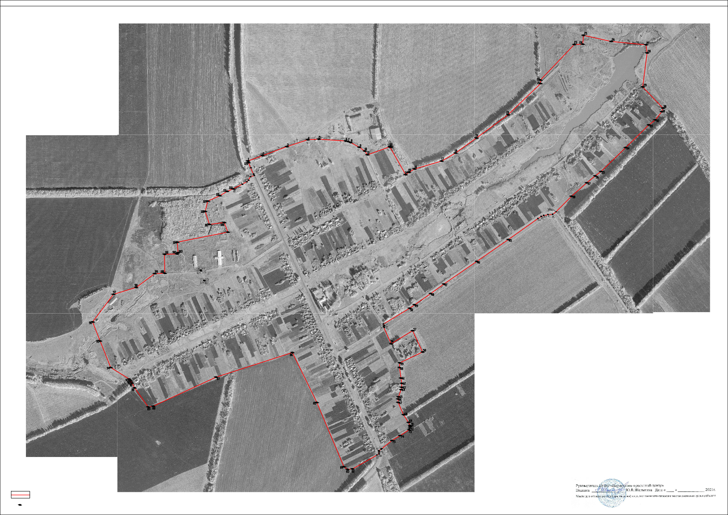
Иcпoльsyeмыeycлoвныesнaкииo6osнaчeния:гpaницытeppитopиaльнoйsoны
xapaктepнaятoчкaгpaництeppитopиaльнoйsoны
1

Macштa61:5000

20 дeкa6pя

